5 giugno

ATTIVITA’ N.1
COPIA LE TABELLE DEI PRONOMI RELATIVI

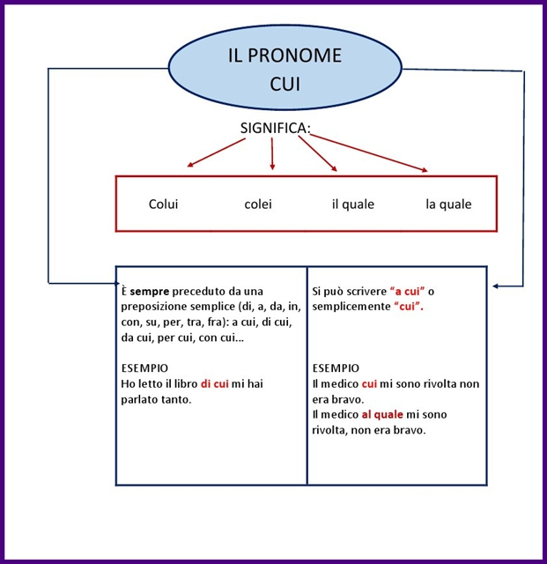

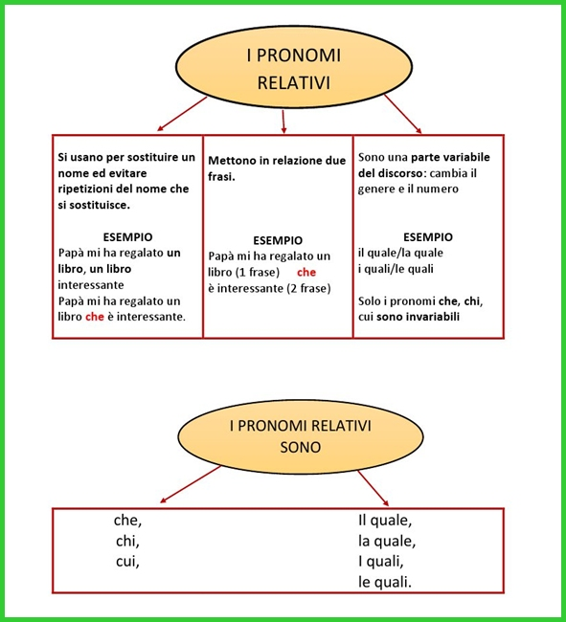

ATTIVITA’ N. 2
GUARDA IL VIDEO
https://youtu.be/bIz_3d31Mfc

ATTIVITA’ N.3
ESEGUI IL QUIZ SU CLASSROOM O COME ALLEGATO IN PDF

